Abbildung: Onlineplattform PTA digital mobil & Tablet
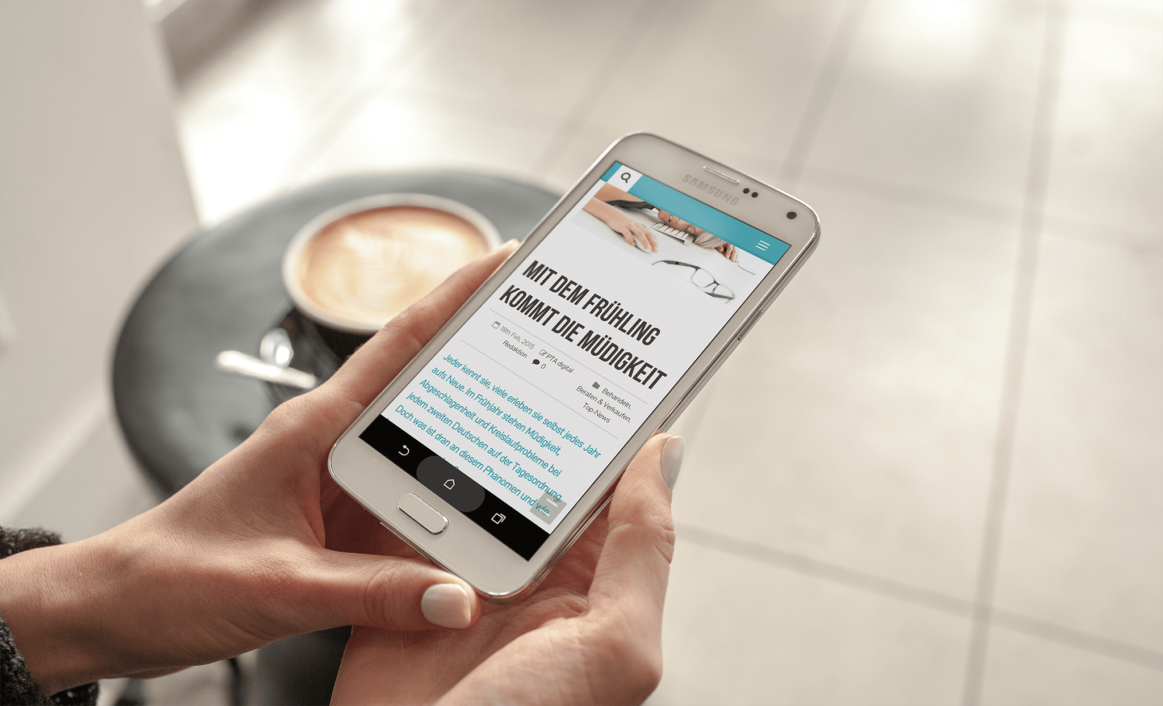
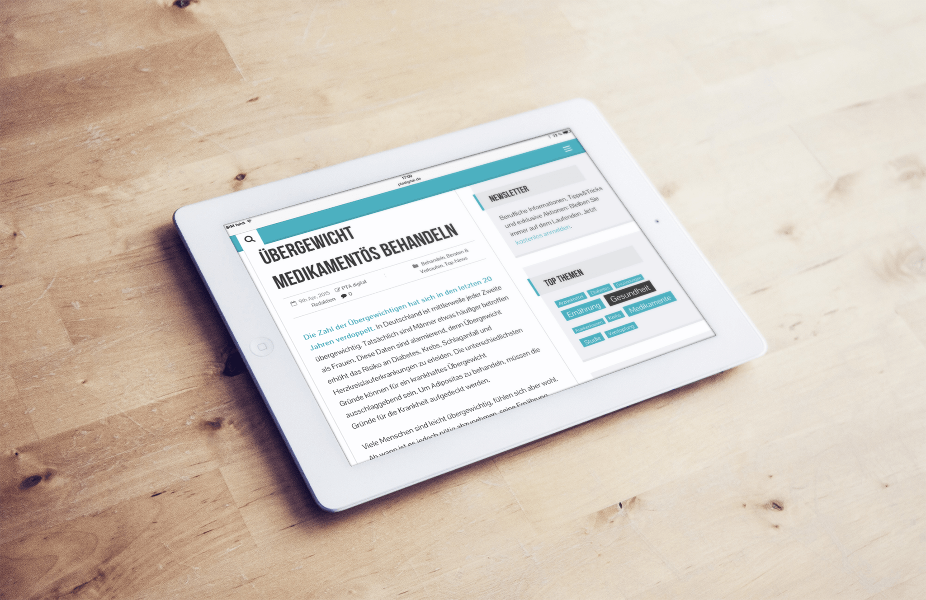
Bildunterschrift:
PTA digital vermittelt pharmazeutisch-technischen Assistenten auch unterwegs aktuelle Informationen zu den Themen PTA der Job, Behandeln& Beraten, News und Service.

Abbildung: Onlineplattform PTA digital
Bildunterschrift:
Ab Mitte April bietet die neue Onlineplattform www.ptadigital.de der Hamburger Kreativagentur nitschmahler&friends Interessantes aus verschiedenen Themenbereichen für pharmazeutisch-technische Assistenten.

Bildmaterial zur Veröffentlichung unter Nennung „nitschmahler&friends“ freigegeben.

Alle Dateien finden Sie in Hochauflösung zum Download unter:
web.nitschmahler.com/pta-digital/presse/pta-android.png
web.nitschmahler.com/pta-digital/presse/pta-ipad.png
web.nitschmahler.com/pta-digital/presse/pta-mac.png

